秦淮中学高二数学备课组2024年5月30日集体备课活动

一.活动主题：高二数学备课组集体备课活动

二.活动方案

活动时间：5月30日， 星期四下午3点~4点

参加人员：高二数学备课组成员

活动地点：二楼会议室

活动流程：

1、签到

2、李林老师：

（1）本周周末作业，午练，作业典型错题分析；

（2）下周主要教学内容（一轮复习第二章：不等式）的教学目标，教学重、难点，例题选择，练习选择，作业布置等的解读与研讨。

三、活动材料

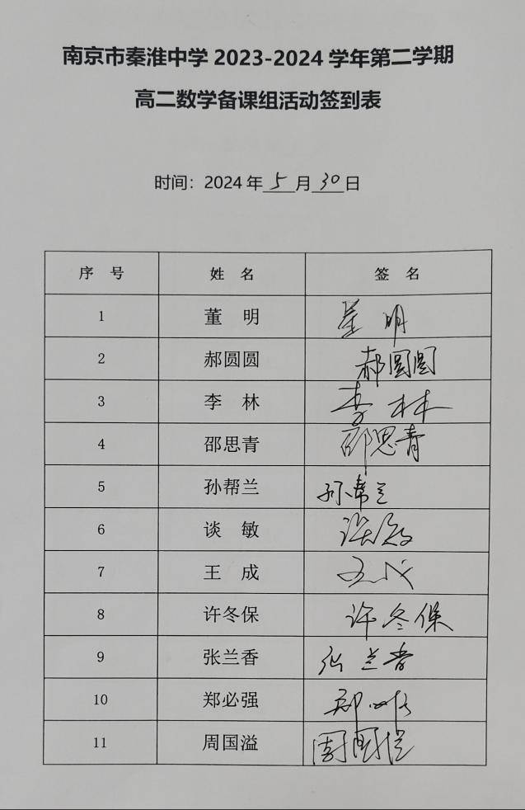 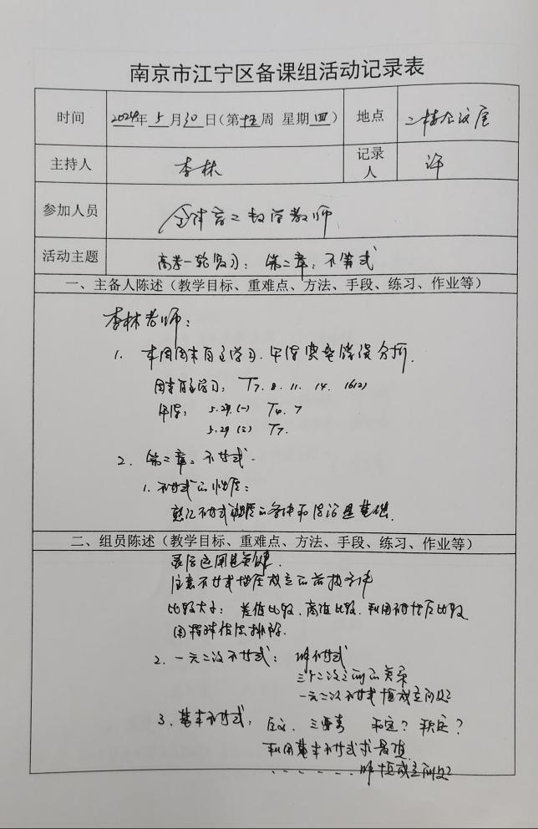

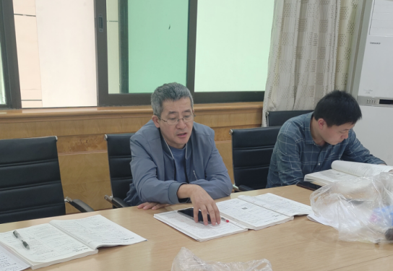

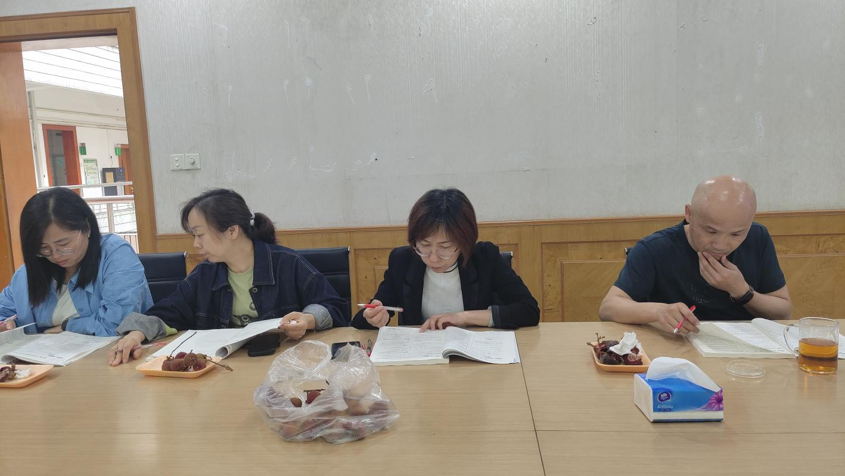

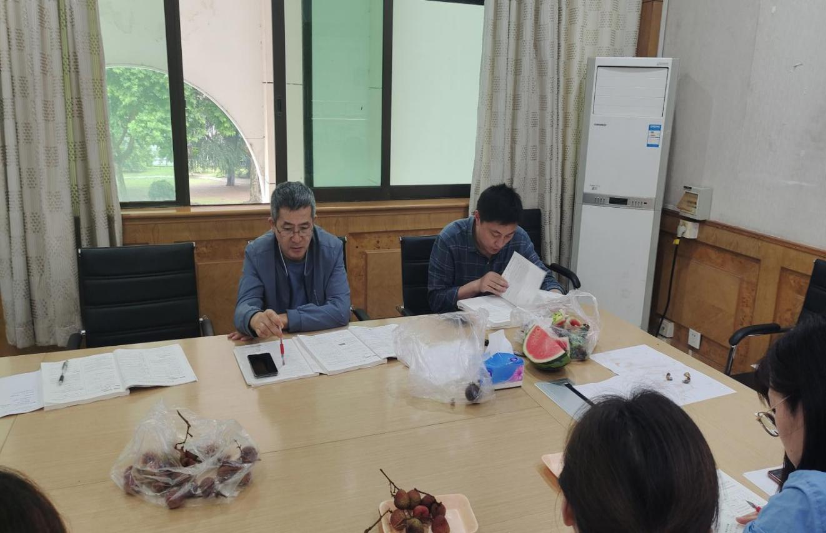

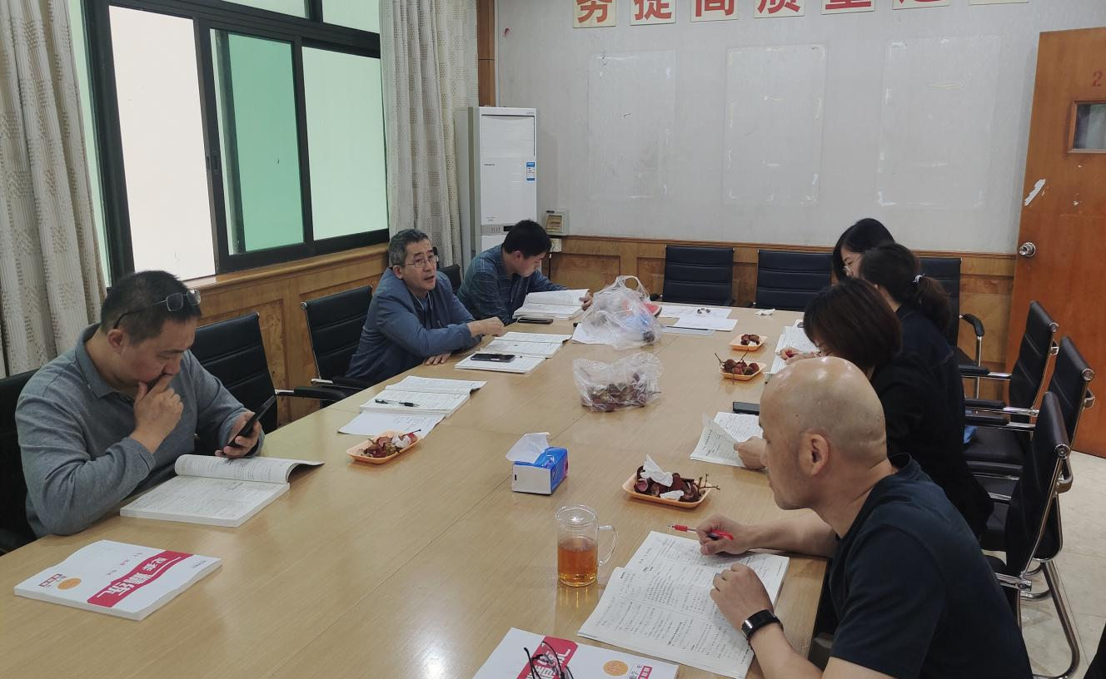

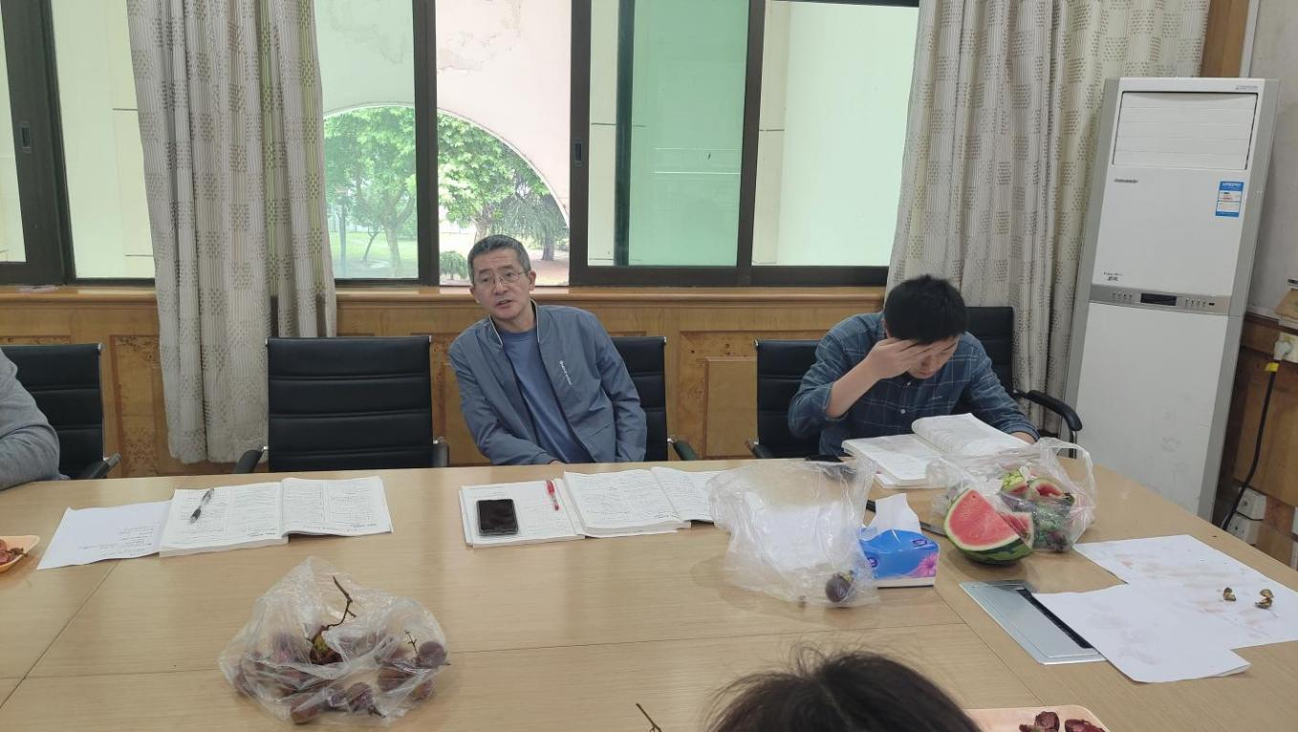

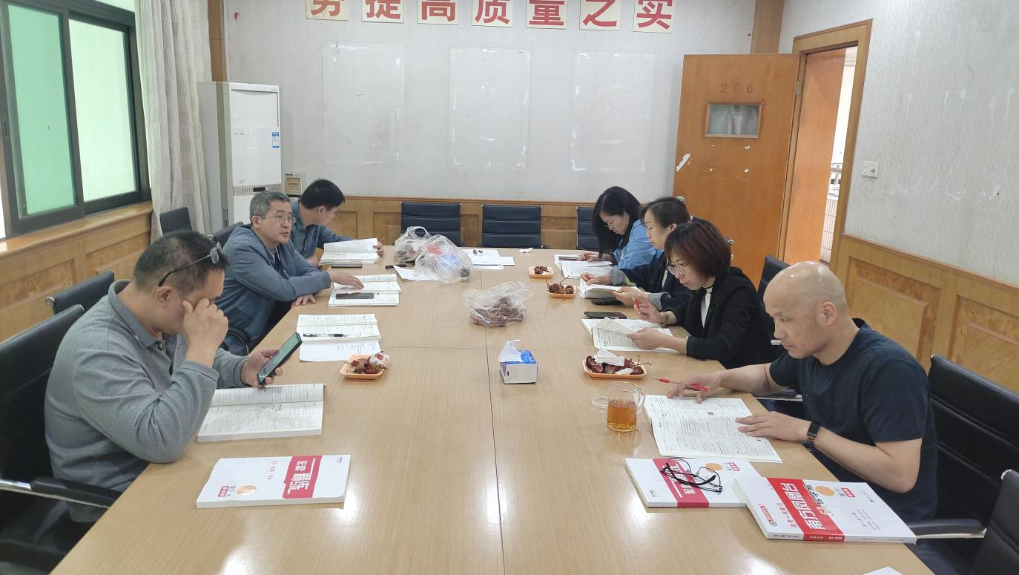

四、活动小结

通过今天的集体备课研讨活动，使我们明确了下周的教学内容，教学目标，重难点等，为下周不等式的复习奠定了基础。